Приложение 2
к Порядку

Форма
Муниципальное дошкольное образовательное учреждение Байковский детский сад____
(наименование учреждения)
о выполнении муниципального задания на оказание муниципальных услуг (выполнение работ)
в отношении муниципальных учреждений Ярославской области №12/2 __ на 2019-2021_год(ы)
2019 г (отчетный период)
Основные виды деятельности муниципального учреждения :
№п/п | Код ОКВЭД | Наименование вида деятельности
 | 85.11 | Образование дошкольное
Часть 1. Сведения об оказываемых муниципальных услугах.
Раздел ___:
Наименование муниципальной услуги | Реализация основных общеобразовательных программ дошкольного  образования
Код услуги по общероссийскому базовому (отраслевому) перечню или региональному перечню | 50 БВ24
Категории потребителей государственной услуги | Воспитанники от 1 года до 3 лет  Воспитанники от 3 лет до 8 лет  Дети-инвалиды от3 лет до 8 лет

Показатели качества муниципальной услуги:

Уникальный номер реестровой записи | Содержание муниципальной услуги | Условия (формы) оказания муниципальной услуги | Показатели качества муниципальной услуги
 |  |  | наиме-нование показа-теля | единица измерения | утверждено в муниципальном задании на год | план на отчетный период | исполнено на отчетную дату | допустимое (возможное) отклонение, ед. | отклонение, превышающее допустимое (возможное)  значение | причина  отклонения
8010110.99.0.БВ24ДМ62000 | Воспитанники от 1 года до 3 лет | очная | Доля потребителей, освоивших общеобразовательную программу дошкольного образования | % | 95% | 100% | 100% | 2
 |  |  | Доля родителей (законных представителей), удовлетворенных условиями и качеством предоставляемой услуги | % | 90% | 100% | 100% | 2
 |  |  | Доля своевременно устраненных общеобразовательным учреждением нарушений, выявленных в результате проверок органами исполнительной власти субъектов Российской Федерации, осуществляющими функции по контролю и надзору в сфере образования | % | 90% | 100% | 100%
 |  |  | Соответствие образовательного квалификационного уровня педагогических кадров, установленным требованиям (уровень квалификации педагогических работников | % | 100% | 100% | 100% | 2
8010110.99.0.БВ24ДН82000 | Воспитанники от 3 лет до 8 лет | очная | Доля потребителей, освоивших общеобразовательную программу дошкольного образования | % | 100% | 100% | 100% | 2
 |  |  | Доля родителей (законных представителей), удовлетворенных условиями и качеством предоставляемой услуги | % | 90% | 100% | 100% | 2
 |  |  | Доля своевременно устраненных общеобразовательным учреждением нарушений, выявленных в результате проверок органами исполнительной власти субъектов Российской Федерации, осуществляющими функции по контролю и надзору в сфере образования | % | 100% | 100% | 100% | 0 |  | Не было предписаний
 |  |  | Соответствие образовательного квалификационного уровня педагогических кадров, установленным требованиям (уровень квалификации педагогических работников | % | 100% | 100% | 100%

Показатели объема муниципальной услуги:

Уникальный номер реестровой записи | Содержание муниципальной услуги | Условия (формы) оказания муниципальной услуги | Показатели объема муниципальной услуги
 |  |  | наиме-нование показа-теля | единица  измерения | утверждено в муниципальном задании на год | план на отчетный период⁴ | исполнено на отчетную дату | допустимое (возможное) отклонение, ед. | отклонение, превышающее допустимое (возможное) значение | причина отклонения
8010110.99.0.БВ24ДМ62000 | Воспитанники от 1 года до 3 лет | очная | Число воспитанников | человек | 2 | 2 | 2 | 2 |  | 6 детей переведены в МДОУ Большесельский д/с Березка
8010110.99.0.БВ24ДН82000Воспитанники от 3 лет до 8 лет | Воспитанники от 3 лет до 8 лет | очная | Число воспитанников | человек | 2 | 2 | 2 | 2 |  | 5детей отчислены в связи со сменой места жительства

Часть 2. Сведения о выполняемых работах. учреждение работы не выполняет.
Раздел ___:

Наименование работы | Работы учреждением не выполняются
Код работы по общероссийскому базовому (отраслевому) перечню или региональному перечню
Категории потребителей работы

Показатели качества работы: <абзац в ред. постановления Правительства от 17.02.2016 № 160-п>

Уникальный номер реестровой записи | Содержание работы | Условия (формы) выполнения работы | Показатели качества работы

Показатели объема работы: <абзац в ред. постановления Правительства от 17.02.2016 № 160-п>

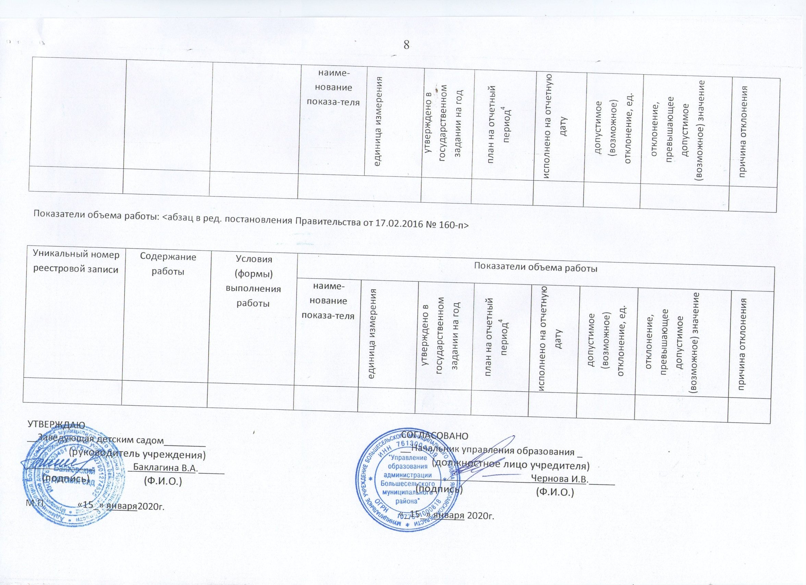

В соответствии со Сводным реестром участников бюджетного процесса, а также юридических лиц, не являющихся участниками бюджетного процесса.
Часть 1 формируется в случае, если учреждение оказывает услуги в соответствии с заданием. Если учреждение не оказывает услуг, то после слов «Часть 1» необходимо указать, что учреждение услуги не оказывает.
Нумерация разделов формируется в автоматизированной информационной системе «Планирование» автоматически по количеству услуг, которые оказывает учреждение.
Не заполняется для годового и предварительного отчета о выполнении государственного задания на оказание государственных услуг (выполнение работ).
Часть 2 формируется в случае, если учреждение выполняет работы в соответствии с заданием. Если учреждение не выполняет работы, то после слов «Часть 2» необходимо указать, что учреждение работы не выполняет.
Нумерация разделов формируется в автоматизированной информационной системе «Планирование» автоматически по количеству работ, которые выполняет учреждение.

